«Путешествие в космос»

(совместная деятельность взрослого и ребенка )

Предложить родителям совместно с детьми подготовить рисунки на тему «Космос».
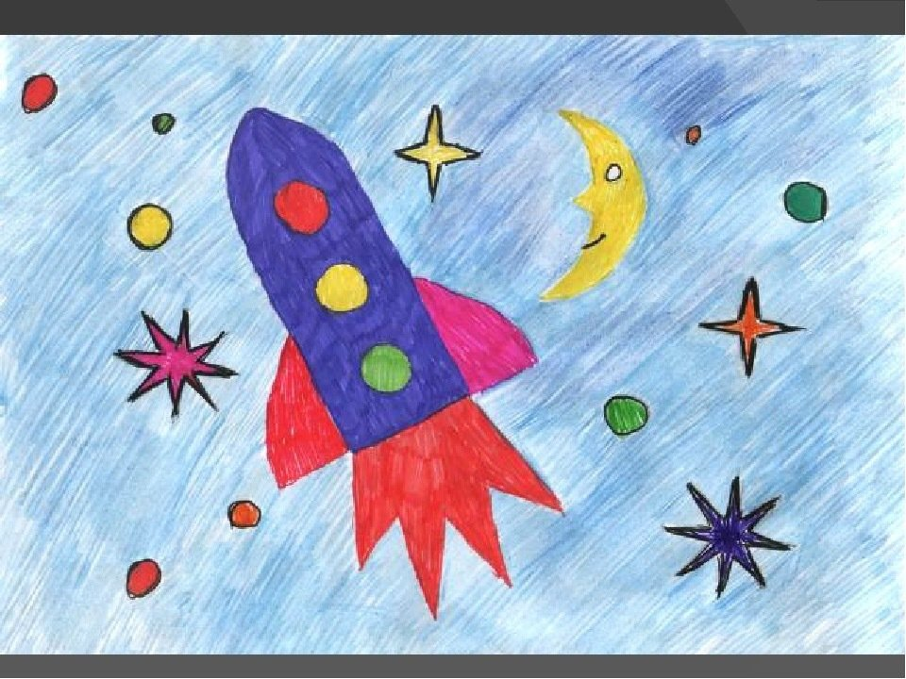

Сделать совместно аппликацию, например «Ракета на старт».

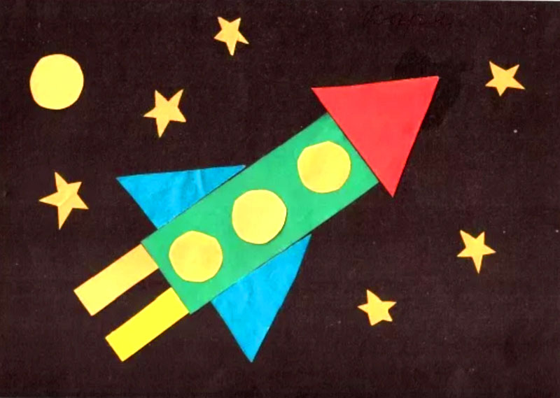

3.Прочитайте албанскую сказку «Как солнце и луна в гости ходили».

http://www.planetaskazok.ru/albansk/solntseilunaalbanskskz

Ответьте на вопросы по содержанию:

- Какой подарок приготовила Луна Солнцу?

-Понравился Солнцу этот подарок?

- Почему Солнце пришло в гости к Луне без подарка?

- Чем закончилась сказка?

4. Почитайте вместе с ребенком детские стихи о космосе, космонавтах, о Дне космонавтики, о космических объектах.

http://ivanok.ru/gor_menu/st_kosmos.php

5.Раскрашивание картинок про космос.

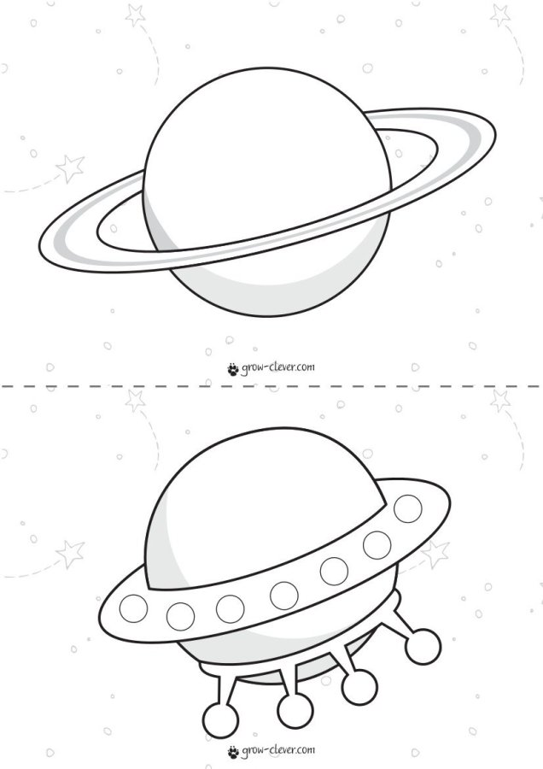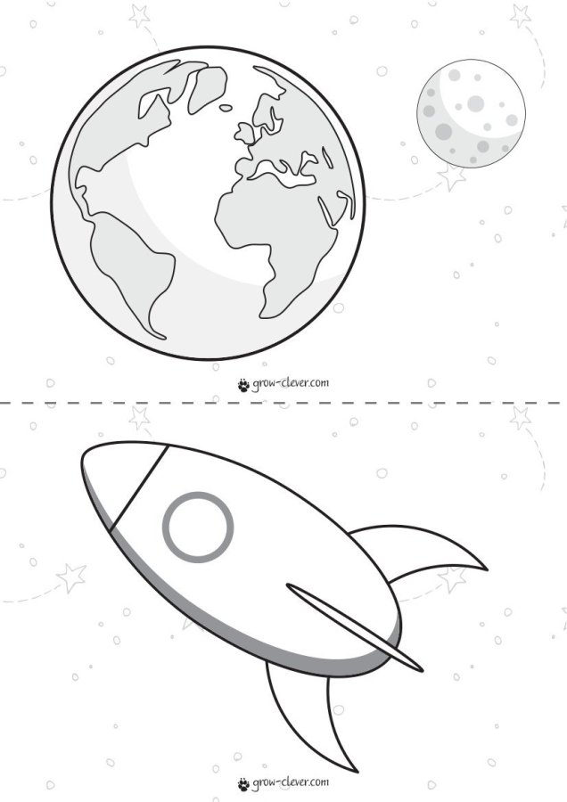

6. Слепите с ребенком из пластилина панораму звездного неба.

